  1  כיבוס | 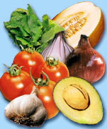  2  מאכלים  מיוחדים | 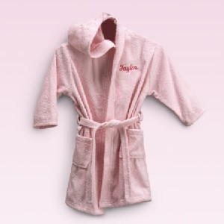  3  רחצה | 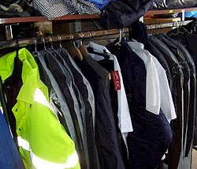  4  בגדים יפים | 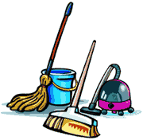  5  נקיון
6  6  נרות  הדלקת נרות | 7  7  קידוש | 8  סעודה  קידוש | 9  קריאת התורה | 10  הבדלה
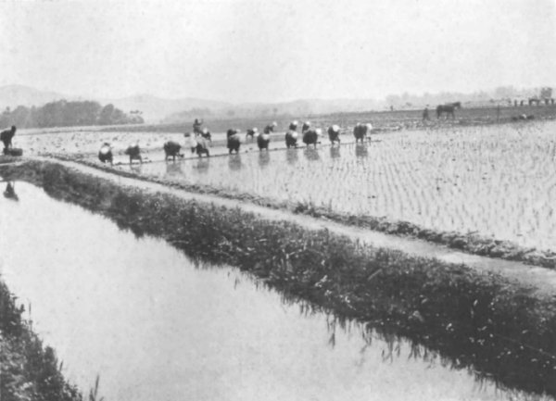11  11  הזורע  הַזּוֹרֵעַ | 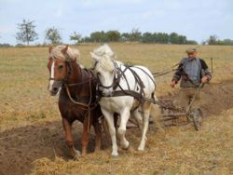  12  החורש | 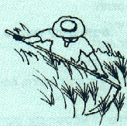  13  הקוצר | 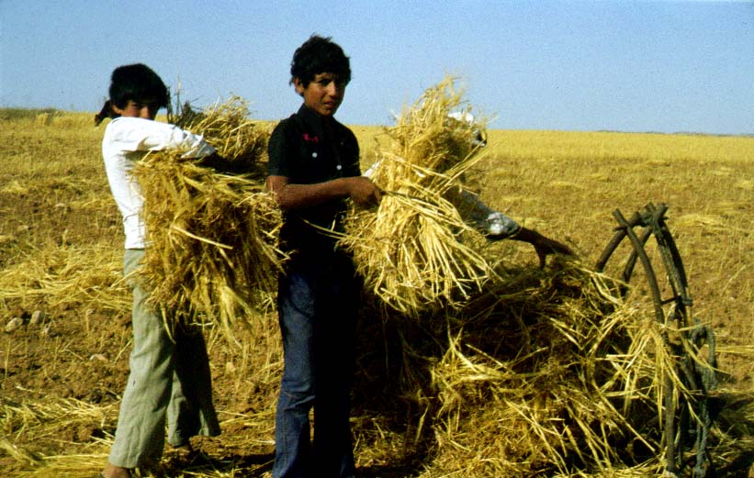  14  מעמר  המרקד | 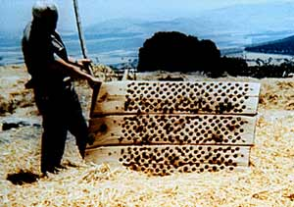15  15  דש  הַדָּש
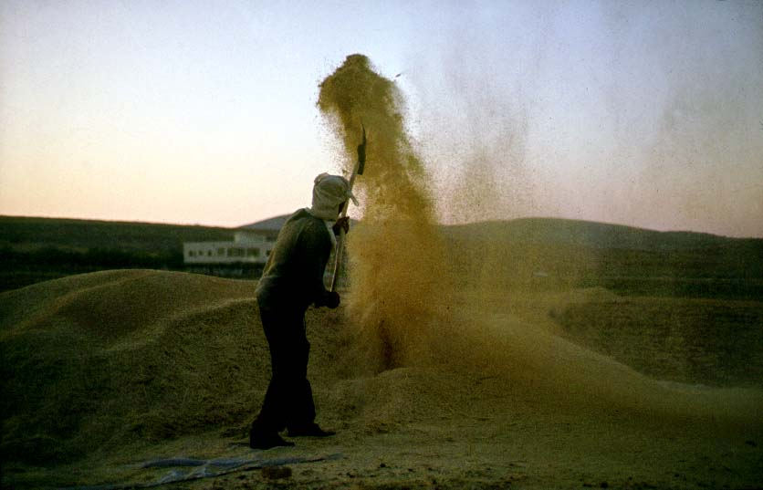  16  זורה | 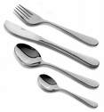17  הַבּוֹרֵר | 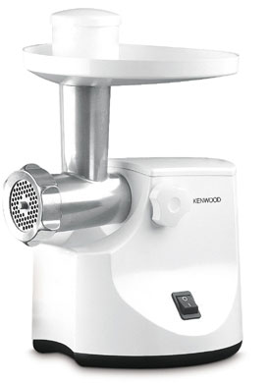  18  טוחן | 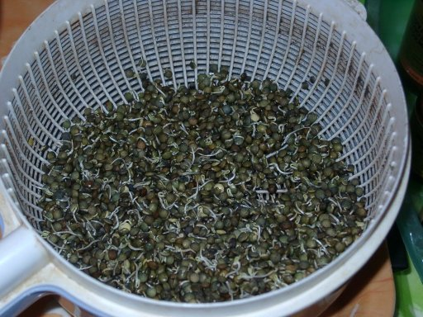  19 | 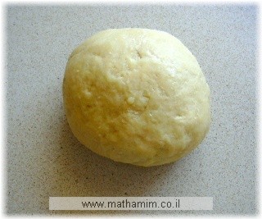20  20  הלש  וְהַלָּש

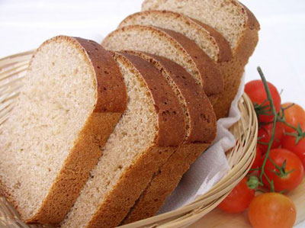  21  האופה | 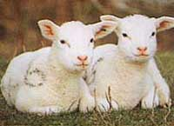  22  הַגּוֹזֵז אֶת הַצֶּמֶר. |   23  הַמְּלַבְּנוֹ. | 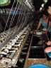  24  המנפצו | 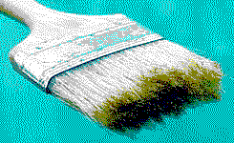  25  וְהַצּוֹבְעוֹ
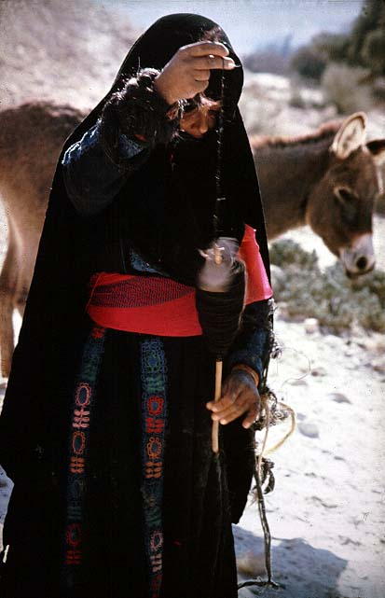  26  וְהַטּוֹוֶה | 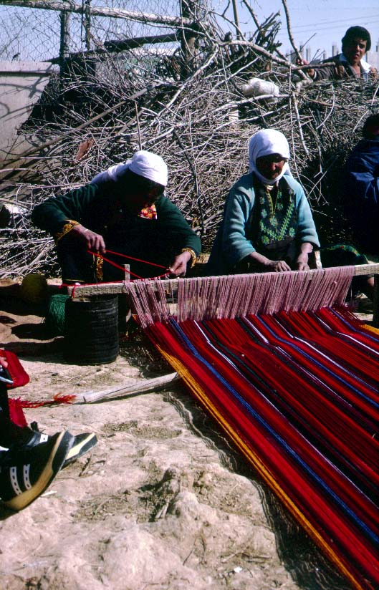  27  וְהַמֵּיסֵך | 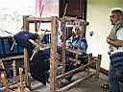  וְהַעוֹשֶׂה שְׁתֵּי בָתֵּי נִירִין | 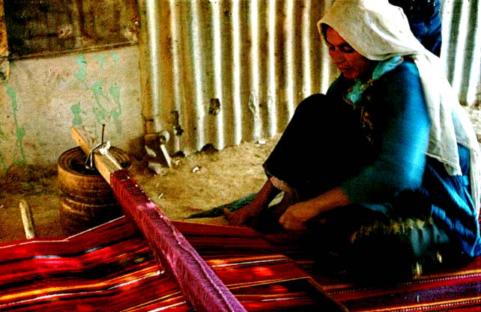  28  וְהָאוֹרֵג שְׁנֵי חוּטִין | 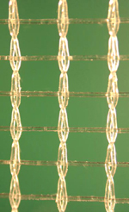  30  291  הַפּוֹצֵעַ שְׁנֵי חוּטִין
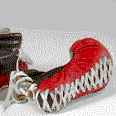  31  הַקוֹשֵר | 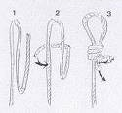  321  וְהַמַּתִּיר | 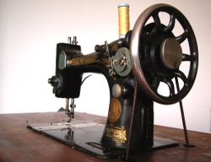  33  וְהֵתּוֹפֵר שְׁתֵּי תְּפִירוֹת | 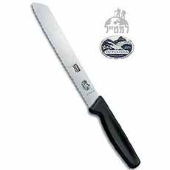  34  הַקּוֹרֵעַ עַל מְנַת לִתְפּוֹר שְׁתֵּי תְּפִירוֹת | 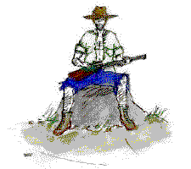  35  הַצָּד צְבִי
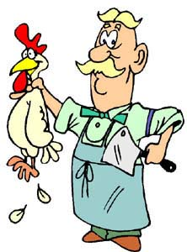  36  הַשּׁוֹחֲטוֹ | 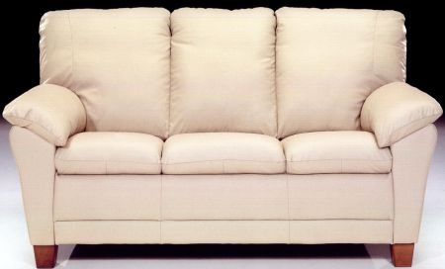  37  וְהַמַּפְשְׁיטוֹ | 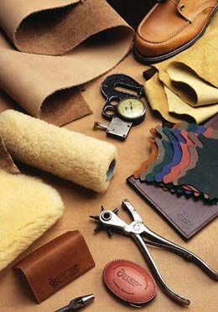  וְהַמְּעַבֵּד אֶת עוֹרוֹ |   39  38  וְהַמּוֹחֲקוֹ |   40  המשרטטו

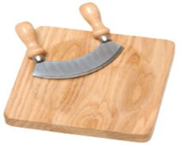  41  וְהַמְחַתְּכוֹ | 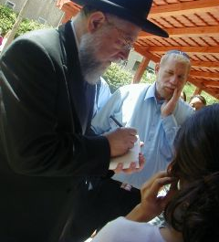  42  הַכּוֹתֵב שְּתֵּי אוֹתִיּוֹת | 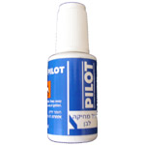  43  וְהַמּוֹחֵק עַל מְנַת לִכְתּוֹב שְּתֵּי אוֹתִיּוֹת | 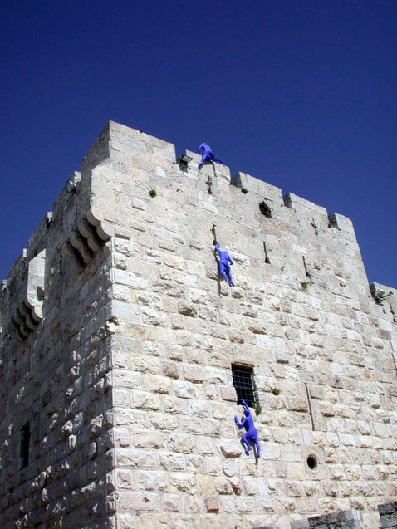  הַבּוֹנֶה | 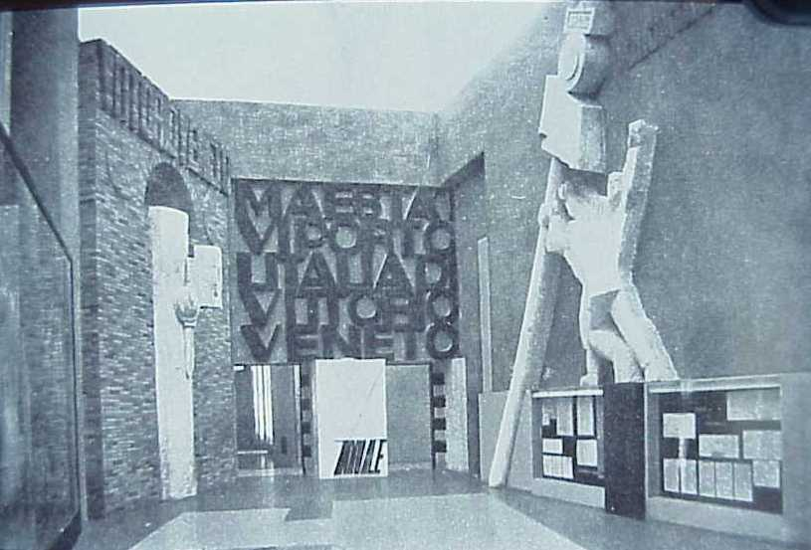  45  44  וְהַסּוֹתֵר
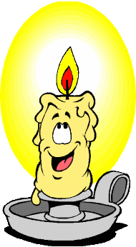  46  הַמְּכַבֶּה | 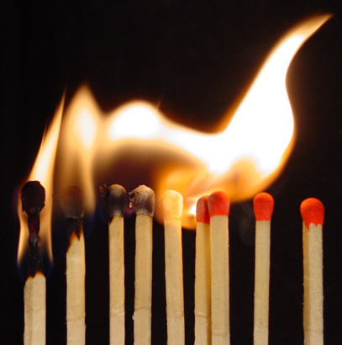  47  וְהַמַבְעִיר | 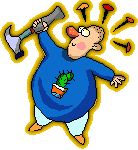 | 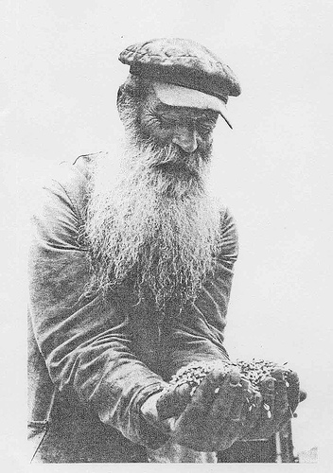  49  48  הַמַּכֶּה בְּפַטִּיש  הַמּוֹצִיא מֵרְשׁוּת לִרְשׁוּת
51  לכה דודי לקראת כלה | 52 | נשמת כל חי  53  במה מדליקין | 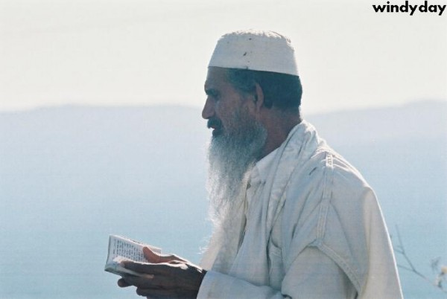  54 | 55  קריאת התורה  קדושה
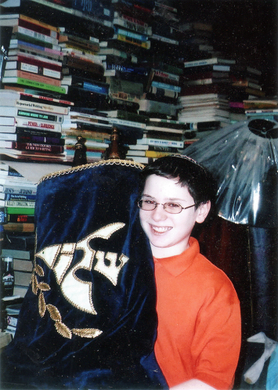  56  בר מצוה | 57  חתן | 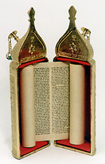  58  הגבהה | 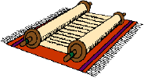  590  מי שברך | 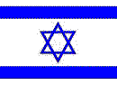  60  תפילה לשלום המדינה

61  לחם משנה | 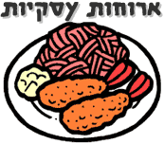  בשר ומטעמיים | 63  60  62  דגים | 64  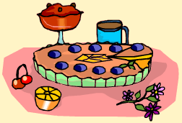מנה אחרונה | 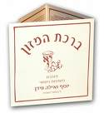  65  ברכת המזון
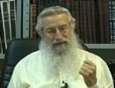  66  דברי תורה | 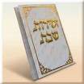  67  זמירות | 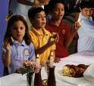  68  פיוטים | 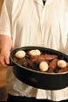  69  חמין | 70  יין בסעודה
71  מנוחה |   72  משחקים המותרים | 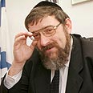  73  לימוד תורה | 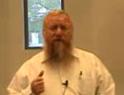  74  שיעורי תורה התורה | 75
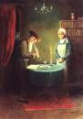  76  עונג שבת | 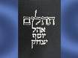  77  תהילים | מבראשית  לימוד אבות ובנים  78 | 79  קריאת ספרים | 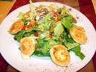  80  מלוה מלכה
60
62

